P=20Па, амплитуда НЧ= 1200В P=30Па амплитуда НЧ=1100 В
Газ-воздух;

амплитуда исходная
1220В;

частота НЧ 31,5кГц;

U_{СВЧ}=175В;

Р_{СВЧ}=250W
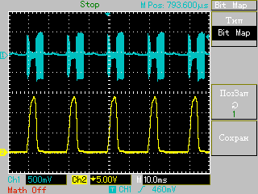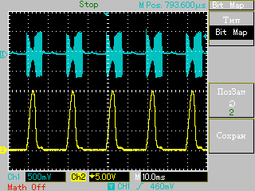
_________________________________________________________________________________________________________________________________________________________________________________________
P=40Па амплитуда НЧ=900 В P=50Па амплитуда НЧ=850 В
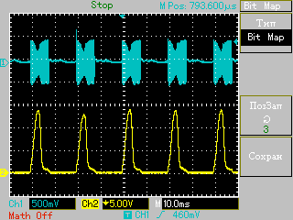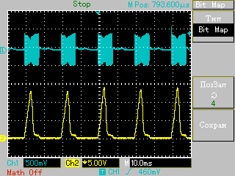
__________________________________________________________________________________________________________________________________________________________________________________________
P=60Па амплитуда НЧ=800 В P=70Па амплитуда НЧ=720 В
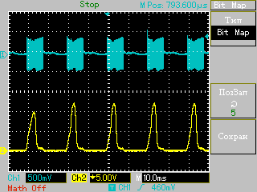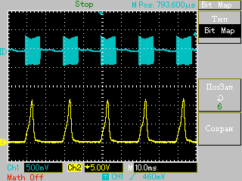
_________________________________________________________________________________________________________________________________________________________________________________________
P=80Па амплитуда НЧ=710 В P=90Па амплитуда НЧ=700 В
